Základní škola se specializací v oboru výpočetní techniky Nové Město na Moravě

Psaní a formátování textu v programu Word

5. ročník
- Napište nadpis textu „Nebojuj s kyberzlobry sám“ a naformátujte písmem Georgia, velikost 24, zarovnání na střed.
- Větu „Zlobr Petr jde na internet“ naformátujte písmem Georgia, velikost 16, zarovnání na střed, barva modrá.
- Text následujícího textu ve cvičení naformátujte písmem Times New Roman, ležaté písmo, velikost 12, zarovnání do bloku, řádkování 1.
- Větu „Když tě někdo trápí … “ naformátujte písmem Times New Roman, tučné písmo, velikost 12, zarovnání vlevo, řádkování 1.
- Následující nadpis naformátujte podle bodu 2.
- Napište 6 bodů, které je třeba udělat, pokud narazíte na nevhodný obsah na internetu. Naformátujte písmem Times New Roman, velikost 12, řádkování 1,5.
- Pod další nadpis napište odpověď na na otázku: Jak se Standa asi cítil a jak bys mohl Standovi pomoci?
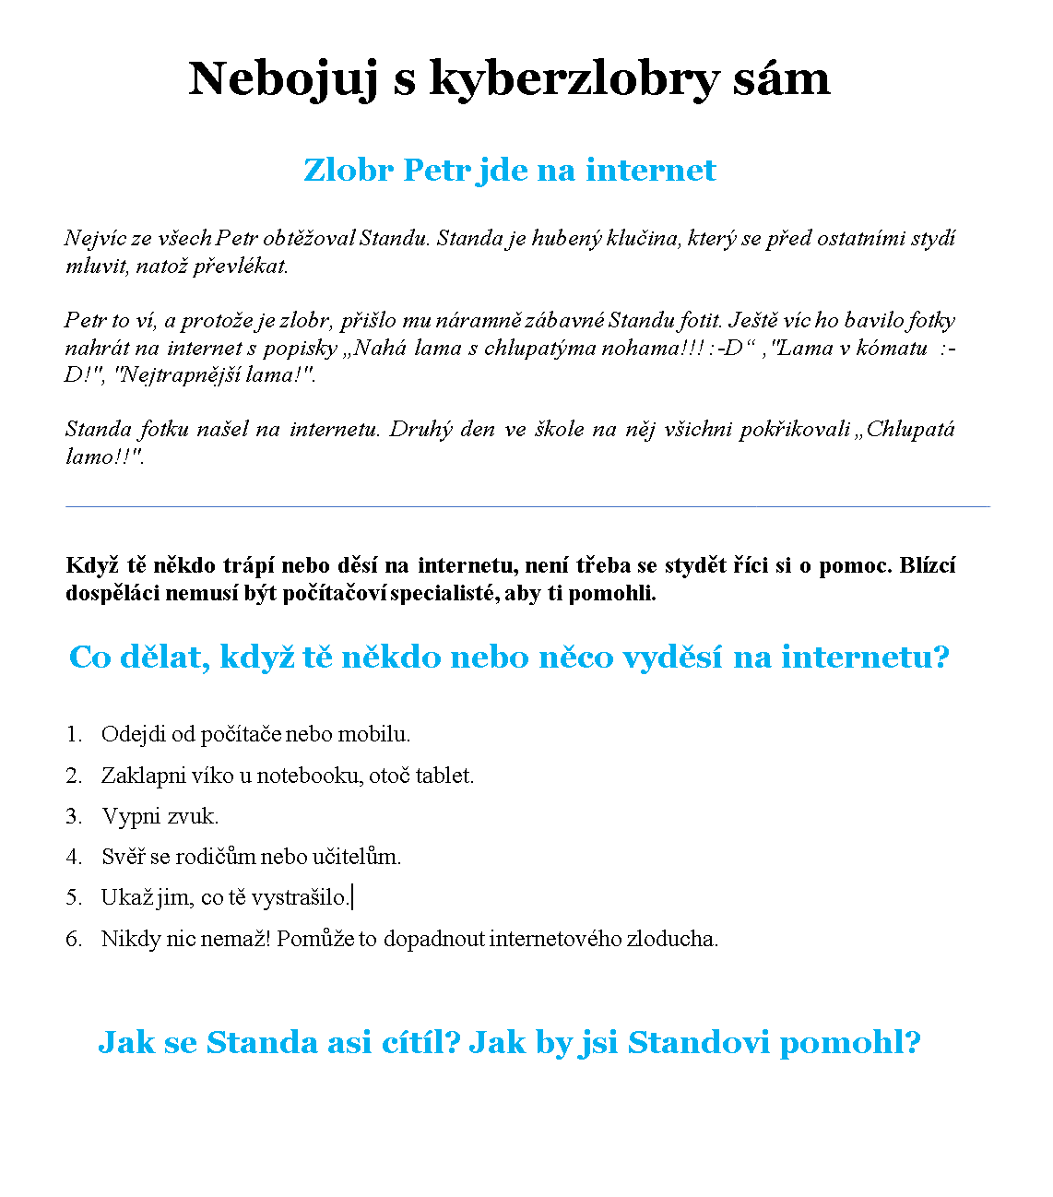
Obrázek 1 Vzor vytvořené stránky

Text byl převzat z www stránek projektu Kraje pro bezpečný internet https://www.kpbi.cz//

